BAB III

ANALISIS DAN DESAIN SISTEM

III.1. Analisis Masalah
Setiap konsumen membeli kulit ikan Pari dengan melihat kualitas dari hasil olahan yang baik, oleh karena itu PT. Yakita Mulia harus jeli dalam memperhatikan kelayakan penjualan kulit ikan Pari.Masalah yang terjadi adalah kriteria keputusan kulit ikan Pari layak ekspor tidak tercatat dan hanya mengandalkan keputusan dari ahlinya yaitu manager produksi. Sehingga jika manager produksi sedang berhalangan untuk hadir bekerja, sangat sulit untuk menentukan keputusan kulit ikan Pari layak ekspor seperti halnya manager produksi. Oleh karena itu dibutuhkan sebuah sistem yang dapat membantu PT. Yakita Mulia dalam menghasilkan keputusan pemilihan kulit ikan pari layak ekspor. Penelitian ini membuat sistem pendukung keputusan untuk pemilihan kulit ikan pari layak ekspor menggunakan metode AHP. Dengan adanya sistem pendukung keputusan yang menggunakan metode AHP maka PT. Yakita Mulia dapat dengan tepat dan tercatat dalam menghasilkan keputusan pemilihan kulit ikan pari layak ekspor.

III.2. Penerapan Metode
Penelitian ini menggunakan metode AHP. Adapun sistem kerja dari metode AHP bisa dilihat dari contoh berikut:
Berikut adalah Flowchart dari tahapan-tahapan rumus metode AHP:

Mulai
Kriteria, Sub Kriteria, Vektor, Alternatif
Nilai Vektor
Data Sub Kriteria
Menghitung Nilai Vektor

Menentukan Alternatif
Nilai Alternatif

Data Kriteria

Menentukan Sub Kriteria

Menentukan Keputusan Menggunakan Rumus Akhir AHP

Hasil
Selesai
Gambar III.1. Flowchart Metode AHP

Diketahui kriteria untuk pemilihan kulit ikan pari hasil produksi dengan sebagai berikut:
- Ketebalan
- Warna Dasar
- Kelenturan
- Ukuran Kulit
- Kesesuaian
Berikut ini adalah langkah-langkahpengambilan keputusan dari metode AHP:
1. Pembobotan Kriteria
Hasil dari analisis diperoleh perhitungan pembobotan untuk semua kriteria yaitu:
Tabel III.1. Kriteria Ketebalan
No. | Ketebalan | Nilai
1. | 7mm-8mm | 3
2. | 5mm-6mm | 2
3. | 3mm-4mm | 1

Tabel III.2. Kriteria Warna Dasar
No. | Warna Dasar | Nilai
1. | Bersih | 2
2. | Kotor | 1

Tabel III.3. Kriteria Kelenturan
No. | Kelenturan | Nilai
1. | Keras | 3
2. | Agak Keras | 2
3. | Lentur | 1

Tabel III.4. Kriteria Ukuran Kulit
No. | Ukuran Kulit | Nilai
1. | >12” | 3
2. | 7”-11” | 2
3. | 2”-6” | 1

Tabel III.5. Kriteria Kesesuaian Warna
No. | Ukuran Kesesuaian Warna | Nilai
1. | Sesuai | 3
2. | Kurang Sesuai | 2
3. | Tidak Sesuai | 1

2. Matrik Perbandingan Berpasangan
Dibawah ini merupakan matrik perbandingan untuk kriteria yang ditunjukkan oleh tabel III.6:
Tabel III.6. Matrik Perbandingan Untuk Kriteria
 | Ketebalan | Warna Dasar | Kelenturan | Ukuran Kulit | Kesesuaian Warna
Ketebalan | 1 | 2 | 2 | 2 | 2
Warna Dasar | ½ | 1 | 2 | 2 | 2
Kelenturan | ½ | ½ | 1 | 2 | 2
Ukuran Kulit | ½ | ½ | ½ | 1 | 2
Kesesuaian Warna | ½ | ½ | ½ | ½ | 1

Selanjutnya matrik perbandingan untuk kriteria ditunjukkan oleh tabel III.7:
Tabel III.7. Matrik Perbandingan Untuk Kriteria Tahap Kedua
 | Ketebalan | Warna Dasar | Kelenturan | Ukuran Kulit | Kesesuaian Warna
Ketebalan | 1 | 2 | 2 | 2 | 2
Warna Dasar | 0.5 | 1 | 2 | 2 | 2
Kelenturan | 0.5 | 0.5 | 1 | 2 | 2
Ukuran Kulit | 0.5 | 0.5 | 0.5 | 1 | 2
Kesesuaian Warna | 0.5 | 0.5 | 0.5 | 0.5 | 1
TOTAL | 3 | 4.5 | 6 | 7.5 | 9

3. Menormalkan Data
Dengan unsur-unsur pada tiap kolom dibagi dengan jumlah total pada kolom yang bersangkutan, akandiperoleh bobot relatif yang dinormalkan. Nilai vektor eigen dihasilkan dari rata-rata nilai bobot relatif untuk tiapbaris dan dilihat pada tabel III.8.

Tabel III.8. Matrik Perbandingan Untuk Kriteria Yang Dinormalkan
 | Ketebalan | Warna Dasar | Kelenturan | Ukuran Kulit | Kesesuaian Warna | Jumlah | Vektor  (Jumlah/5)
Ketebalan | 0.333 | 0.444 | 0.333 | 0.267 | 0.222 | 1.599 | 0.3198
Warna Dasar | 0.167 | 0.222 | 0.333 | 0.267 | 0.222 | 1.211 | 0.2422
Kelenturan | 0.167 | 0.111 | 0.167 | 0.267 | 0.222 | 0.934 | 0.1868
Ukuran Kulit | 0.167 | 0.111 | 0.083 | 0.133 | 0.222 | 0.716 | 0.1432
Kesesuaian Warna | 0.167 | 0.111 | 0.083 | 0.067 | 0.111 | 0.539 | 0.1078

4. Menguji Konsistensinya
Selanjutnya nilai eigen maksimum (maksimum) didapat dengan menjumlahkan hasil perkalian jumlah kolom dengan eigen vector. Nilai eigen maksimum yang dapat diperoleh adalah sebagai berikut:
maksimum = (3 x 0.3198) + (4.5 x 0.2422) + (6 x 0.1868) + (7.5 x 0.1432) + (9 x 0.1078).
= 5.2143
Karena matrik berordo 5 (yakni terdiri dari 5 kolom), maka nilai indeks konsistensi (CI) yang diperoleh adalah:
CI = mak – n/ n-1
= 5.2143 -5/ 5-1
= 0.2143 / 4
= 0.053575
Tabel III.9. Daftar Indeks Random Konsistensi (IR)

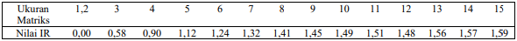

Untuk n = 5, RI = 1.12 (Daftar Indeks Random Konsistensi (IR)), maka:
CR = C1/ R1 =0.053575/1.12 =0.04783482< 0.1
Karena CR (Rasio Konsistensi) < 0.1 maka hasil konsisten.
Tabel III.10. Alternatif
Alternatif | C1 | C2 | C3 | C4 | C5
Kulit Pari Batu Finish | 7mm-8mm | Bersih | Keras | 7”-11” | Sesuai
Kulit Pari Duri Finish | 7mm-8mm | Bersih | Agak Keras | 2”-6” | Sesuai
Kulit Pari Super Finish | 7mm-8mm | Bersih | Agak Keras | >12” | Sesuai
Kulit Pari Batu Mentah | 5mm-6mm | Bersih | Agak Keras | 7”-11” | Sesuai
Kulit Pari Duri Mentah | 7mm-8mm | Bersih | Agak Keras | 2”-6” | Sesuai
Kulit Pari Super Mentah | 7mm-8mm | Bersih | Agak Keras | >12” | Sesuai

Tabel III.11. Rating Kecocokan
Alternatif | C1 | C2 | C3 | C4 | C5
Kulit Pari Batu Finish | 3 | 2 | 3 | 2 | 3
Kulit Pari Duri Finish | 3 | 2 | 2 | 1 | 3
Kulit Pari Super Finish | 3 | 2 | 2 | 3 | 3
Kulit Pari Batu Mentah | 3 | 2 | 2 | 2 | 3
Kulit Pari Duri Mentah | 3 | 2 | 2 | 1 | 3
Kulit Pari Super Mentah | 3 | 2 | 2 | 3 | 3
Nilai Vektor | 0.3198 | 0.2422 | 0.1868 | 0.1432 | 0.1078

Dari hasil perhitungan pada tabel diatas diperoleh hasil:
Tabel III.12. Rating Kecocokan
Alternatif | C1 | C2 | C3 | C4 | C5 | TOTAL
Kulit Pari Batu Finish | 0,9594 | 0,4844 | 0,5604 | 0,2864 | 0,3234 | 2,614
Kulit Pari Duri Finish | 0,9594 | 0,4844 | 0,3736 | 0,1432 | 0,3234 | 2,284
Kulit Pari Super Finish | 0,9594 | 0,4844 | 0,3736 | 0,4296 | 0,3234 | 2,5704
Kulit Pari Batu Mentah | 0,9594 | 0,4844 | 0,3736 | 0,2864 | 0,3234 | 2,4272
Kulit Pari Duri Mentah | 0,9594 | 0,4844 | 0,3736 | 0,1432 | 0,3234 | 2,284
Kulit Pari Super Mentah | 0,9594 | 0,4844 | 0,3736 | 0,4296 | 0,3234 | 2,5704

Jika terdapat 3 calon karyawan dengan kriteria dan data sebagai berikut:
Tabel III.13. Hasil Keputusan
Alternatif | TOTAL | KEPUTUSAN
Kulit Pari Batu Finish | 2,614 | Terpilih
Kulit Pari Duri Finish | 2,284 | Tidak Terpilih
Kulit Pari Super Finish | 2,5704 | Tidak Terpilih
Kulit Pari Batu Mentah | 2,4272 | Tidak Terpilih
Kulit Pari Duri Mentah | 2,284 | Tidak Terpilih
Kulit Pari Super Mentah | 2,5704 | Tidak Terpilih

III.3. Desain Sistem
Desain sistem yang peneliti gunakan adalah pemodelan Unified Modeling Language(UML). Berikut ini adalah beberapa pemodelan Unified Modeling Language(UML) yang peneliti gunakan:
III.3.1. Use Case Diagram
Use Case Diagram Sistem Pendukung Keputusan Pemilihan Kulit Ikan Pari Layak Ekspor Dengan Metode AHP (Studi Kasus PT. Yakita Mulia) dapat di lihat pada Gambar III.2.
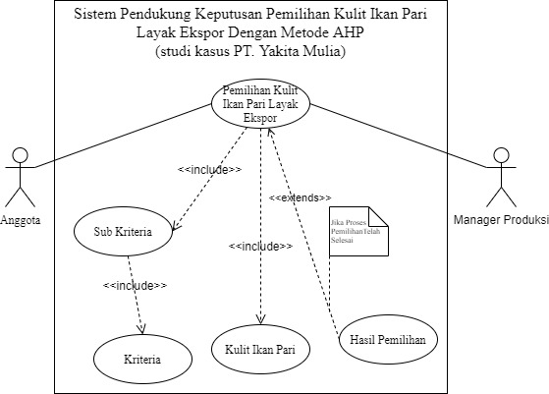
Gambar III.2. Use Case Diagram Sistem Pendukung Keputusan Pemilihan Kulit Ikan Pari Layak Ekspor Dengan Metode AHP (Studi Kasus PT. Yakita Mulia)
III.3.2. Class Diagram
Class Diagram Sistem Pendukung Keputusan Pemilihan Kulit Ikan Pari Layak Ekspor Dengan Metode AHP (Studi Kasus PT. Yakita Mulia) dapat di lihat pada Gambar III.3.
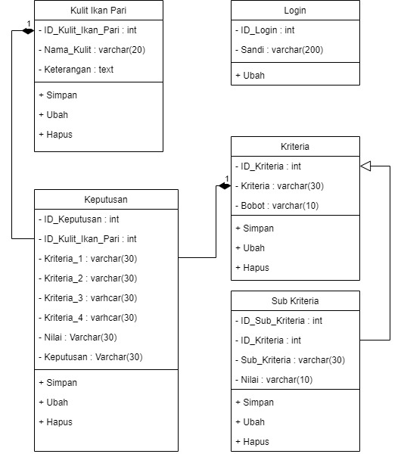 Gambar III.3. Class Diagram Sistem Pendukung Keputusan Pemilihan Kulit Ikan Pari Layak Ekspor Dengan Metode AHP (Studi Kasus PT. Yakita Mulia)

III.3.3. Activity Diagram
Activity Diagram Sistem Pendukung Keputusan Pemilihan Kulit Ikan Pari Layak Ekspor Dengan Metode AHP (Studi Kasus PT. Yakita Mulia) dapat di lihat sebagai berikut:
III.3.3. 1. Activity Diagram Sistem Berjalan
Activity Diagram sistem berjalan untuk pemilihan Kulit Ikan Pari pada PT. Yakita Mulia dapat di lihat pada Gambar III.4
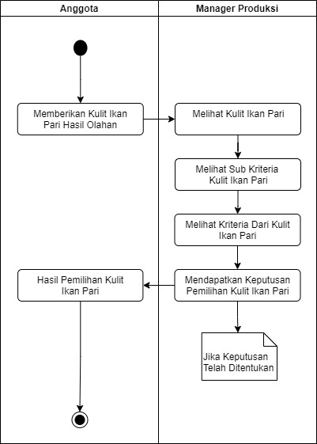
Gambar III.3. Activity Diagram Sistem Berjalan
III.3.3. 2. Activity Diagram Usulan Bagian Anggota
Activity Diagram Usulan Sistem Pendukung Keputusan Pemilihan Kulit Ikan Pari Layak Ekspor Dengan Metode AHP (Studi Kasus PT. Yakita Mulia) pada bagian anggota dapat di lihat sebagai berikut:
- Activity Diagram Form Login
Gambar III.4 merupakan Activity Diagram Form Login dari Sistem Pendukung Keputusan Pemilihan Kulit Ikan Pari Layak Ekspor Dengan Metode AHP (Studi Kasus PT. Yakita Mulia).
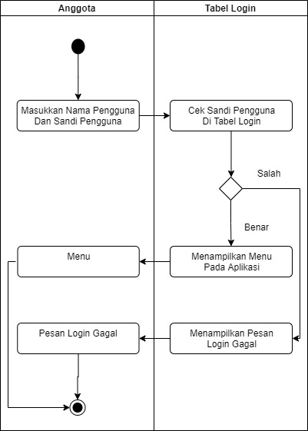

Gambar III.4. Activity Diagram Login
- Activity Diagram Form Kulit Ikan Pari
Gambar III.5 merupakan Activity Diagram Form Kulit Ikan Pari dari Sistem Pendukung Keputusan Pemilihan Kulit Ikan Pari Layak Ekspor Dengan Metode AHP (Studi Kasus PT. Yakita Mulia).
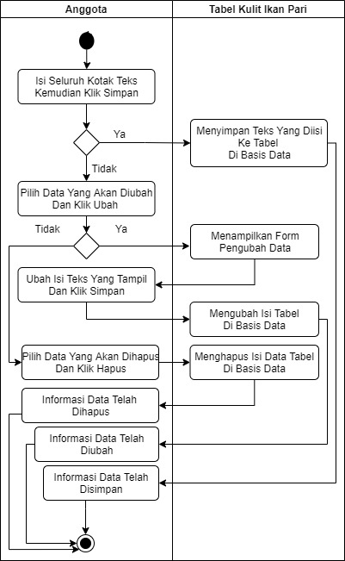
Gambar III.5. Activity Diagram Form Kulit Ikan Pari

- Activity Diagram Form Kriteria
Gambar III.6 merupakan Activity Diagram Form Kriteria dari Sistem Pendukung Keputusan Pemilihan Kulit Ikan Pari Layak Ekspor Dengan Metode AHP (Studi Kasus PT. Yakita Mulia).
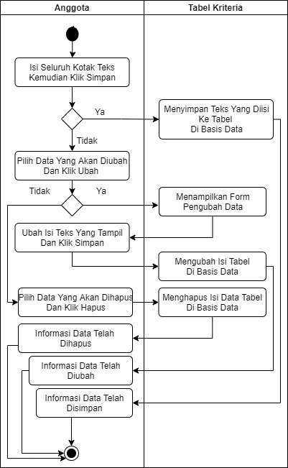
Gambar III.6. Activity Diagram Form Kriteria

- Activity Diagram Form Sub Kriteria
Gambar III.7 merupakan Activity Diagram Form Sub Kriteria dari Sistem Pendukung Keputusan Pemilihan Kulit Ikan Pari Layak Ekspor Dengan Metode AHP (Studi Kasus PT. Yakita Mulia)
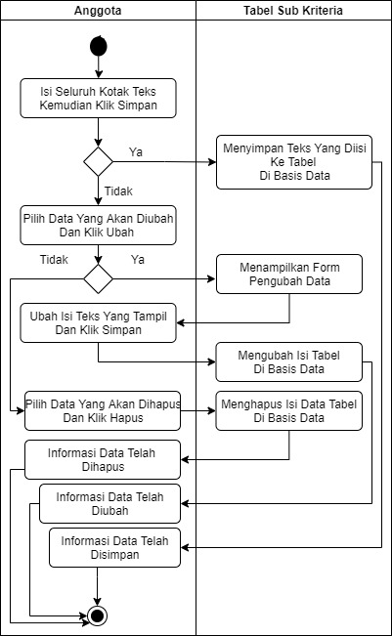
Gambar III.7. Activity Diagram Form Sub Kriteria

- Activity Diagram Form Keputusan
Gambar III.8 merupakan Activity Diagram Form Keputusan dari Sistem Pendukung Keputusan Pemilihan Kulit Ikan Pari Layak Ekspor Dengan Metode AHP (Studi Kasus PT. Yakita Mulia)
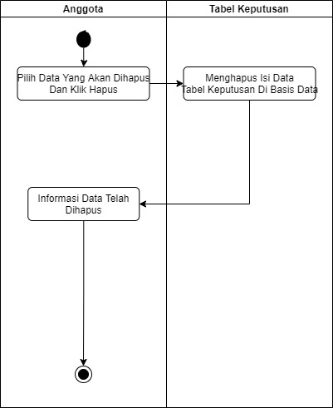
Gambar III.8. Activity Diagram Form Keputusan

III.3.3. 3. Activity Diagram Bagian Manager Produksi
Activity Diagram Sistem Pendukung Keputusan Pemilihan Kulit Ikan Pari Layak Ekspor Dengan Metode AHP (Studi Kasus PT. Yakita Mulia) pada bagian Manager Produksi dapat di lihat sebagai berikut:
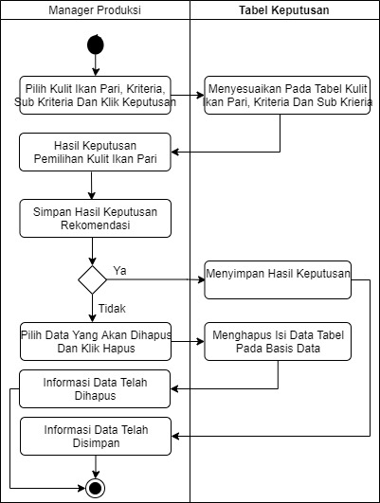
Gambar III.9. Activity Diagram Form Manager Produksi
III.3.4. Sequence Diagram
Sequence Diagram Sistem Pendukung Keputusan Pemilihan Kulit Ikan Pari Layak Ekspor Dengan Metode AHP (Studi Kasus PT. Yakita Mulia) dapat di lihat sebagai berikut:
III.3.4. 1. Sequence Diagram Sistem Berjalan
Sequence Diagram sistem berjalan untuk Sistem Pendukung Keputusan Pemilihan Kulit Ikan Pari Layak Ekspor Dengan Metode AHP (Studi Kasus PT. Yakita Mulia) dapat di lihat pada Gambar III.10.
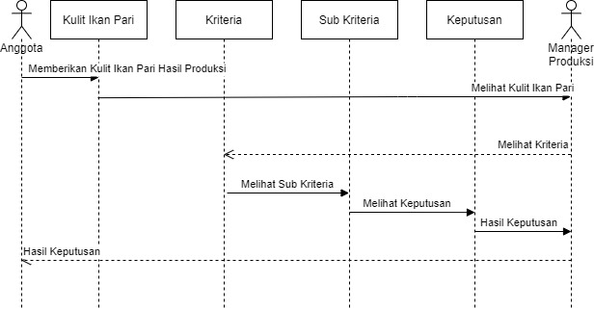

Gambar III.10. Sequence Diagram Sistem Berjalan

III.3.4.2. Sequence Diagram Bagian Anggota
Sequence Diagram Sistem Pendukung Keputusan Pemilihan Kulit Ikan Pari Layak Ekspor Dengan Metode AHP (Studi Kasus PT. Yakita Mulia) bagian anggota dapat di lihat sebagai berikut:

- Sequence Diagram Form Login
Gambar III.11 merupakan Sequence Diagram Form Login dari Sistem Pendukung Keputusan Pemilihan Kulit Ikan Pari Layak Ekspor Dengan Metode AHP (Studi Kasus PT. Yakita Mulia).

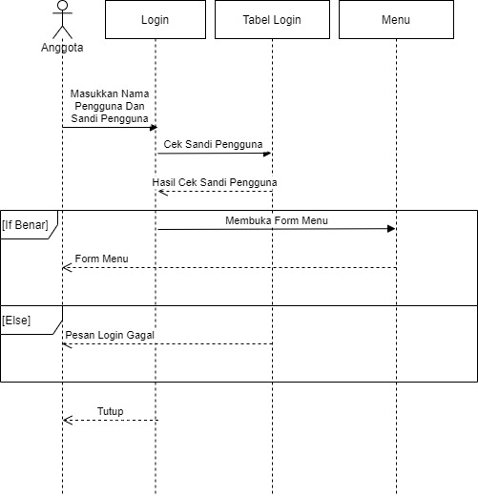

Gambar III.11. Sequence Diagram Login

- Sequence Diagram Form Kulit Ikan Pari
Gambar III.12 merupakan Sequence Diagram Form Kulit Ikan Pari dari Sistem Pendukung Keputusan Pemilihan Kulit Ikan Pari Layak Ekspor Dengan Metode AHP (Studi Kasus PT. Yakita Mulia).

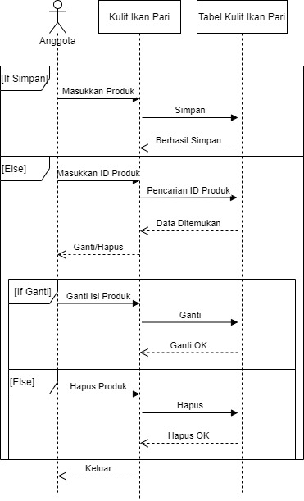
Gambar III.12. Sequence Diagram Form Kulit Ikan Pari

- Sequence Diagram Form Kriteria
Gambar III.13 merupakan Sequence Diagram Form Kriteria dari Sistem Pendukung Keputusan Pemilihan Kulit Ikan Pari Layak Ekspor Dengan Metode AHP (Studi Kasus PT. Yakita Mulia).
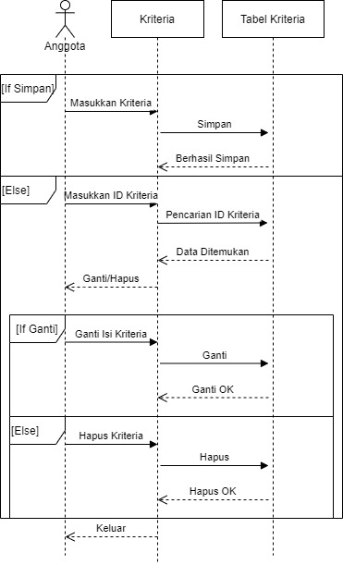
Gambar III.13. Sequence Diagram Form Kriteria

- Sequence Diagram Form Sub Kriteria
Gambar III.14 merupakan Sequence Diagram Form Sub Kriteria dari Sistem Pendukung Keputusan Pemilihan Kulit Ikan Pari Layak Ekspor Dengan Metode AHP (Studi Kasus PT. Yakita Mulia).

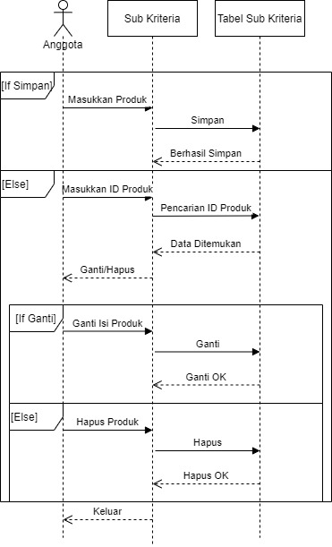
Gambar III.14. Sequence Diagram Form Sub Kriteria
- Sequence Diagram Form Keputusan
Gambar III.15 merupakan Sequence Diagram Form Keputusan dari Sistem Pendukung Keputusan Pemilihan Kulit Ikan Pari Layak Ekspor Dengan Metode AHP (Studi Kasus PT. Yakita Mulia).

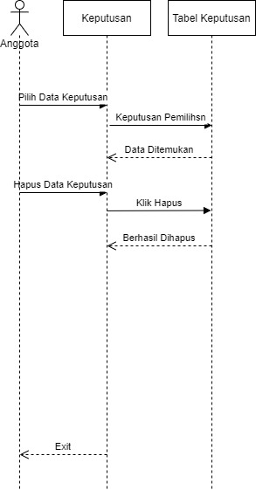
Gambar III.15. Sequence Diagram Form Keputusan
III.3.4.3. Sequence Diagram Bagian Manager Produksi
Sequence Diagram Sistem Pendukung Keputusan Pemilihan Kulit Ikan Pari Layak Ekspor Dengan Metode AHP (Studi Kasus PT. Yakita Mulia) bagian Manager Produksi dapat di lihat pada Gambar III.16.

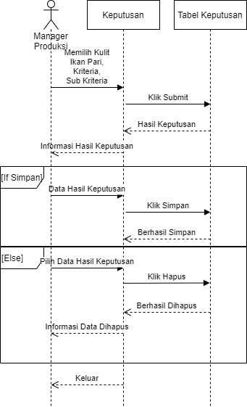
Gambar III.16. Sequence Diagram Form Manager Produksi
III.3.5. Desain Database
Desain tabel-tabel dari database yang terdapat pada aplikasi Sistem Pendukung Keputusan Pemilihan Kulit Ikan Pari Layak Ekspor Dengan Metode AHP (Studi Kasus PT. Yakita Mulia) dimulai dari normalisasi kemudian isi desain database.
III.3.5.1. Normalisasi
Normalisasi digunakan untuk menghindari duplikasi terhadap tabel dalam basis data dan yang masih memiliki beberapa ketidakwajaran sehingga menghasilkan tabel yang lebih sederhana.
- Bentuk Tidak Normal
Normalisasi dalam bentuk tidak normal dari data keputusan dapat di lihat pada Tabel III.14.
Tabel III.14. Data Keputusan Bentuk Tidak Normal
ID Keputusan | ID Kulit Ikan Pari | Kriteria 1 | Kriteria 2 | Kriteria 3 | Kriteria 4 | Nilai | Keputusan
999 | 999 | XXX | XXX | XXX | XXX | 999 | XXX

- Bentuk Normal Pertama (1NF)
Normalisasi dalam bentuk normal pertama dari data keputusan dapat di lihat pada Tabel III.15.
Tabel III.15. Data Keputusan BentukNormal Pertama
ID Keputusan | ID Kulit Ikan Pari | Kriteria 1 | Kriteria 2 | Kriteria 3 | Kriteria 4 | Nilai | Keputusan
999 | 999 | XXX | XXX | XXX | XXX | 999 | XXX

ID Sub Kriteria | Kriteria | Sub Kriteria | Nilai
999 | XXX | XXX | 999

3. Bentuk Normal Kedua (2NF)
Normalisasi dalam bentuk normal kedua dari data keputusan dapat di lihat pada Tabel III.16

Tabel III.16. Data Keputusan BentukNormal Kedua
ID Keputusan | ID Kulit Ikan Pari | Kriteria 1 | Kriteria 2 | Kriteria 3 | Kriteria 4 | Nilai | Keputusan
999 | 999 | XXX | XXX | XXX | XXX | 999 | XXX

ID Sub Kriteria | Kriteria | Sub Kriteria | Nilai
999 | XXX | XXX | 999

ID Kriteria | Kriteria | Bobot
999 | XXX | 999

- Bentuk Normal Ketiga (3NF)
Normalisasi dalam bentuk normal ketiga dari data keputusan dapat di lihat pada Tabel III.17.
Tabel III.17. Data Keputusan BentukNormal Ketiga
ID Keputusan | ID Kulit Ikan Pari | Kriteria 1 | Kriteria 2 | Kriteria 3 | Kriteria 4 | Nilai | Keputusan
999 | 999 | XXX | XXX | XXX | XXX | 999 | XXX

ID Sub Kriteria | Kriteria | Sub Kriteria | Nilai
999 | XXX | XXX | 999

ID Kriteria | Kriteria | Bobot
999 | XXX | 999

ID Kulit Ikan Pari | Nama Kulit Ikan Pari | Keterangan
999 | XXX | XXX

III.3.5.2. Desain Tabel
Berikut ini adalah desain tabel dari Sistem Pendukung Keputusan Pemilihan Kulit Ikan Pari Layak Ekspor Dengan Metode AHP (Studi Kasus PT. Yakita Mulia):

- Desain Tabel Login

Pada Tabel III.18 merupakan desain tabel Login pada Sistem Pendukung Keputusan Pemilihan Kulit Ikan Pari Layak Ekspor Dengan Metode AHP (Studi Kasus PT. Yakita Mulia).
Nama Database : Yohannes
Nama Tabel : Login
Primary Key : ID Login
Tabel III.18. Desain Tabel Login
Nama Field | Tipe Data | Ukuran | Keterangan
ID_Login | Int | - | ID Pencarian
Sandi | Varchar | 100 | Sandi Admin

- Desain Tabel Kulit Ikan Pari

Pada Tabel III.19 merupakan desain tabel Kulit Ikan Pari dari Sistem Pendukung Keputusan Pemilihan Kulit Ikan Pari Layak Ekspor Dengan Metode AHP (Studi Kasus PT. Yakita Mulia).
Nama Database : Yohannes
Nama Tabel : Kulit Ikan Pari
Primary Key : ID Kulit Ikan Pari
Tabel III.19. Desain Tabel Kulit Ikan Pari
Nama Field | Tipe Data | Ukuran | Keterangan
ID_Kulit_Ikan_Pari | Int | - | ID Pencarian
Nama_Kulit_Ikan_Pari | Varchar | 20 | Nama Kulit Ikan Pari
Keterangan | Text | - | Keterangan

- Desain Tabel Kriteria

Pada Tabel III.20 merupakan desain tabel Kriteriadari Sistem Pendukung Keputusan Pemilihan Kulit Ikan Pari Layak Ekspor Dengan Metode AHP (Studi Kasus PT. Yakita Mulia).
Nama Database : Yohannes
Nama Tabel : Kriteria
Primary Key : ID_Kriteria
Tabel III.20. Tabel Kriteria
Nama Field | Tipe Data | Ukuran | Keterangan
ID_Kriteria | Int | - | ID Pencarian
Kriteria | Varchar | 30 | Kriteria
Bobot | Varchar | 10 | Bobot Kriteria

- Desain Tabel Sub Kriteria

Pada Tabel III.21 merupakan desain tabel Sub Kriteria dari Sistem Pendukung Keputusan Pemilihan Kulit Ikan Pari Layak Ekspor Dengan Metode AHP (Studi Kasus PT. Yakita Mulia).
Nama Database : Yohannes
Nama Tabel : Sub Kriteria
Primary Key : ID Sub Kriteria
Tabel III.21. Tabel Sub Kriteria
Nama Field | Tipe Data | Ukuran | Keterangan
ID_Sub_Kriteria | Int | - | ID Pencarian
ID_Kriteria | Int | - | Kriteria
Sub_Kriteria | Varchar | 30 | Sub Kriteria
Nilai | Varchar | 10 | Nilai Kriteria

- Struktur Tabel Keputusan
Tabel Keputusan digunakan untuk menyimpan data keputusan, selengkapnya mengenai struktur tabel ini dapat dilihat pada tabel III.22.
Nama Database : Yohannes
Nama Tabel : Keputusan
Primary Key : ID Keputusan
Tabel III.22. Tabel Keputusan
Nama Field | Tipe Data | Ukuran | Keterangan
ID Keputusan | Int | - | ID Pencarian
ID Kulit Ikan Pari | Varchar | 30 | ID Kulit Ikan Pari
Kriteria_1 | Varchar | 30 | Kriteria 1
Kriteria_2 | Varchar | 30 | Kriteria 2
Kriteria_3 | Varchar | 30 | Kriteria 3
Kriteria_4 | Varchar | 30 | Kriteria 4
Nilai | Varchar | 30 | Nilai Hasil Metode
Keputusan | Varchar | 30 | Hasil Keputusan

